A2023125Z1K11

答案　*v*0tan *θ*

解析　由于半圆形柱体对杆的弹力沿*OP*方向，所以将竖直杆向上的速度沿*OP*方向和沿半圆面的切线方向进行分解，如图甲所示

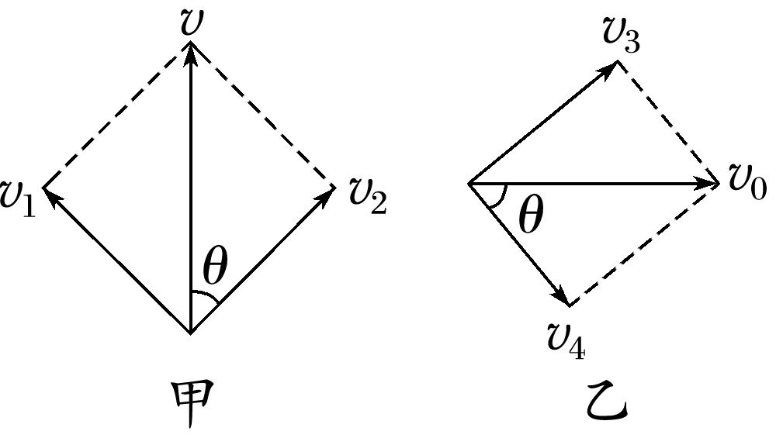

将半圆形柱体水平向右的速度*v*0也沿*OP*方向和沿半圆面的切线方向分解，如图乙所示。二者在*OP*方向上的分速度相等，有*v*2＝*v*3，即*v*cos *θ*＝*v*0sin *θ*，解得*v*＝*v*0tan *θ*。